高一下学期第一次月考
物理试卷
出卷人：刘治良
一、选择题（本题共12小题，每小题4分，共48分．前8个为单项选择，后4个为不定向选择，全部选对的得4分，选不全的得2分，有选错或不答的得0分．）
1.关于曲线运动，下列说法正确的是（ ）
A. 匀速圆周运动的物体所受的向心力一定指向圆心，非匀速圆周运动的物体所受的向心力可能不指向圆心
B. 做曲线运动的物体，速度也可以保持不变
C. 只要物体做圆周运动，它所受的合外力一定指向圆心
D. 做匀变速曲线运动的物体，相等时间内速度的变化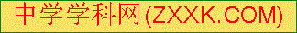量一定相同
2.太阳系中有一颗绕太阳公转的行星，距太阳的平均距离是地球到太阳平均距离的4倍，则该行星绕太阳公转的周期是（ ）
A. 2年 B. 4年 C. 8年 D. 10年
3.如图所示，冰球以速度v₁在水平冰面上向右运动。运动员沿冰面在垂直v₁的方向上快速打击冰球，冰球立即获得沿打击方向的分速度v₂，不计冰面摩擦和空气阻力。下列图中的虚线能正确反映冰球被击打后运动路径的是（ ）
A. 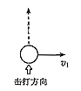 B. 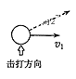 C. 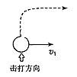 D. 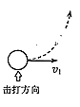
4、如图所示，一高度为的h光滑水平面与一倾角为θ的斜面连接，一小球以速度v从平面的右端P点向右水平抛出。则小球在空中运动的时间（ ）
A．一定与h的大小有关
v
θ
P
h
B．一定与v的大小有关
C．当v大于$\sqrt{\frac{\text{gh}}{2}}\text{cot}θ$时， t与h无关[来源:学。科。网]
D．当v小于$\sqrt{\frac{\text{gh}}{2}}\text{cot}θ$时，t与v有关
5．以v₀的水平速度抛出一物体，当其竖直分位移与水平分位移相等时，则关于此物体的说法错误的是（ ）
A. 竖直分速度等于水平分速度； B. 瞬时速度为$\sqrt{5}$v₀；
C. 运动时间为2 v₀/g； D. 运动的位移是2$\sqrt{2}$v₀²/g
6.如图所示的皮带传动装置中，轮A和B同轴，A、B、C分别是三个轮边缘的质点，且R_{A}=R_{C}=2R_{B}，则三质点的向心加速度之比a_{A}：a_{B}：a_{C}等于（ ）
A.4：2：1 B.2：1：2
C.1：2：4 D.4：1：4
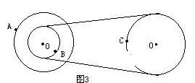
7.在地球表面用弹簧秤悬挂一个小球处于静止时，示数为F，假如宇航员登上某个半径为地球2倍的行星表面，仍用弹簧秤悬挂这个小球处于静止，弹簧秤示数为，则下列说法正确的是（ ）[来源:学|科|网Z|X|X|K]
A. 这个行星的质量与地球质量之比为1∶4
B. 这个行星的自转周期与地球的自转周期之比为2∶1
C. 这个行星的重力加速度与地球的重力加速度之比为1∶4
D. 这个行星的平均密度与地球的平均密度之比为1∶4
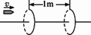
8.如图所示为测定子弹速度的装置，两个薄圆盘同时装在一个迅速转动的轴上，两盘平行．若圆盘以3 600 r/min的转速顺时针旋转，子弹沿垂直圆盘方向射来，先打穿第一个圆盘，再打穿第二个圆盘，（假设子弹穿过圆盘前后速度不变）测得两盘相距1 m，两盘上被子弹穿过的半径夹角为15°，则子弹的最大速度大小为（ ）m/s．
A.1440 B. 144 C. 86400 D.24
9、在光滑圆锥形容器中,固定了一根光滑的竖直细杆,细杆与圆锥的中轴线重合,细杆上穿有小环(小环可以自由转动,但不能上下移动),小环上连接一轻绳,与一质量为的光滑小球相连,让小球在圆锥内作水平面上的匀速圆周运动,并与圆锥内壁接触。如图所示,图①中小环与小球在同一水平面上,图②中轻绳与竖直轴成角。设图①和图②中轻绳对小球的拉力分别为和,圆锥内壁对小球的支持力分别为和,则在下列说法中正确的是（ ）[来源:学。科。网]
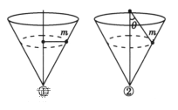
A. 一定为零, 一定为零
B. 可以为零, 可以不为零
C. 一定不为零, 可以为零
D. 可以为零, 可以不为零
10.如图所示，两个可视为质点的木块A和B放在转盘上，m_{A}=2m_{B}两者用长为L的细绳连接，木块与转盘的最大静摩擦力均为各自重力的K倍，A放在距离转轴L处，整个装置能绕通过转盘中心的转轴O₁O₂转动。开始时，绳恰好伸直但无弹力，现让该装置从静止开始转动，使角速度缓慢增大，以下说法正确的是（ ）
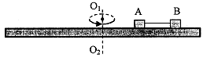
A．当w>$\sqrt{\frac{2\text{kg}}{3L}}$时，A、B相对于转盘会滑动
B．当w>$\sqrt{\frac{\text{kg}}{2L}}$时，绳子一定有弹力
C．0<W<$\sqrt{\frac{3\text{kg}}{4L}}$范围内增大时，B所受摩擦力变大
D．0<W<$\sqrt{\frac{3\text{kg}}{4L}}$范围内增大时，A所受摩擦力一直变大
11．如图所示，A为静止于地球赤道上的物体，B为绕地球做椭圆轨道运行的卫星，C为绕地球做圆周运动的卫星，P为B、C两卫星轨道的交点．已知A、B、C绕地心运动的周期相同．相对于地心，下列说法中正确的是（ ）
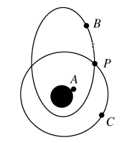
A．物体A和卫星C具有相同大小的加速度[来源:学§科§网]
B．卫星C的运行线速度的大小大于物体A线速度的大小
C．可能出现：在每天的某一时刻卫星B在A的正上方
D．卫星B在P点的运行加速度大小与卫星C的运行加速度大小相等
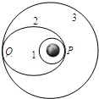
12. 发射地球同步卫星时，先将卫星发射至近地圆轨道1，然后经点火，使其沿椭圆轨道2运行，最后再次点火，将卫星送入同步圆轨道3.轨道1、2相切于p点，轨道2、3相切于Q点，如图所示，则当卫星分别在1、2、3轨道上正常运行时，以下说法正确的是（ ）
A. 卫星在圆轨道3上运行的速率大于在圆轨道1上运行的速率
B. 卫星在轨道2上经过Q点时的速率小于它在轨道3上经过Q点时的速率
C. 卫星在轨道1上经过P点时的加速度等于它在轨道2上经过P点时的加速度
D. 卫星在轨道2上经过P点时的加速度小于它在轨道3上经过P点时的加速度
二、填空题（每空2分，共14分）
13.（6分）如图甲所示，竖直放置两端封闭的玻璃管中注满清水，内有一个红蜡块能在水中以0.3m/s的速度匀速上浮。现当红蜡块从玻璃管的下端匀速上浮的同时，使玻璃管水平匀速向右运动，测得红蜡块实际运动的方向与水平方向的夹角为37°，则（sin37°＝0.6；cos37°＝0.8）
（1）根据题意可知玻璃管水平方向的移动速度为 m/s。
（2）若玻璃管的长度为0.6m，则当红蜡块从玻璃管底端上浮到顶端的过程中，玻璃管水平运动的距离为 m。
（3）如图乙所示，若红蜡块从A点匀速上浮的同时，使玻璃管水平向右作匀加速直线运动，则红蜡块实际运动的轨迹是图中的
A．直线P B．曲线Q C．曲线R D．无法确定。
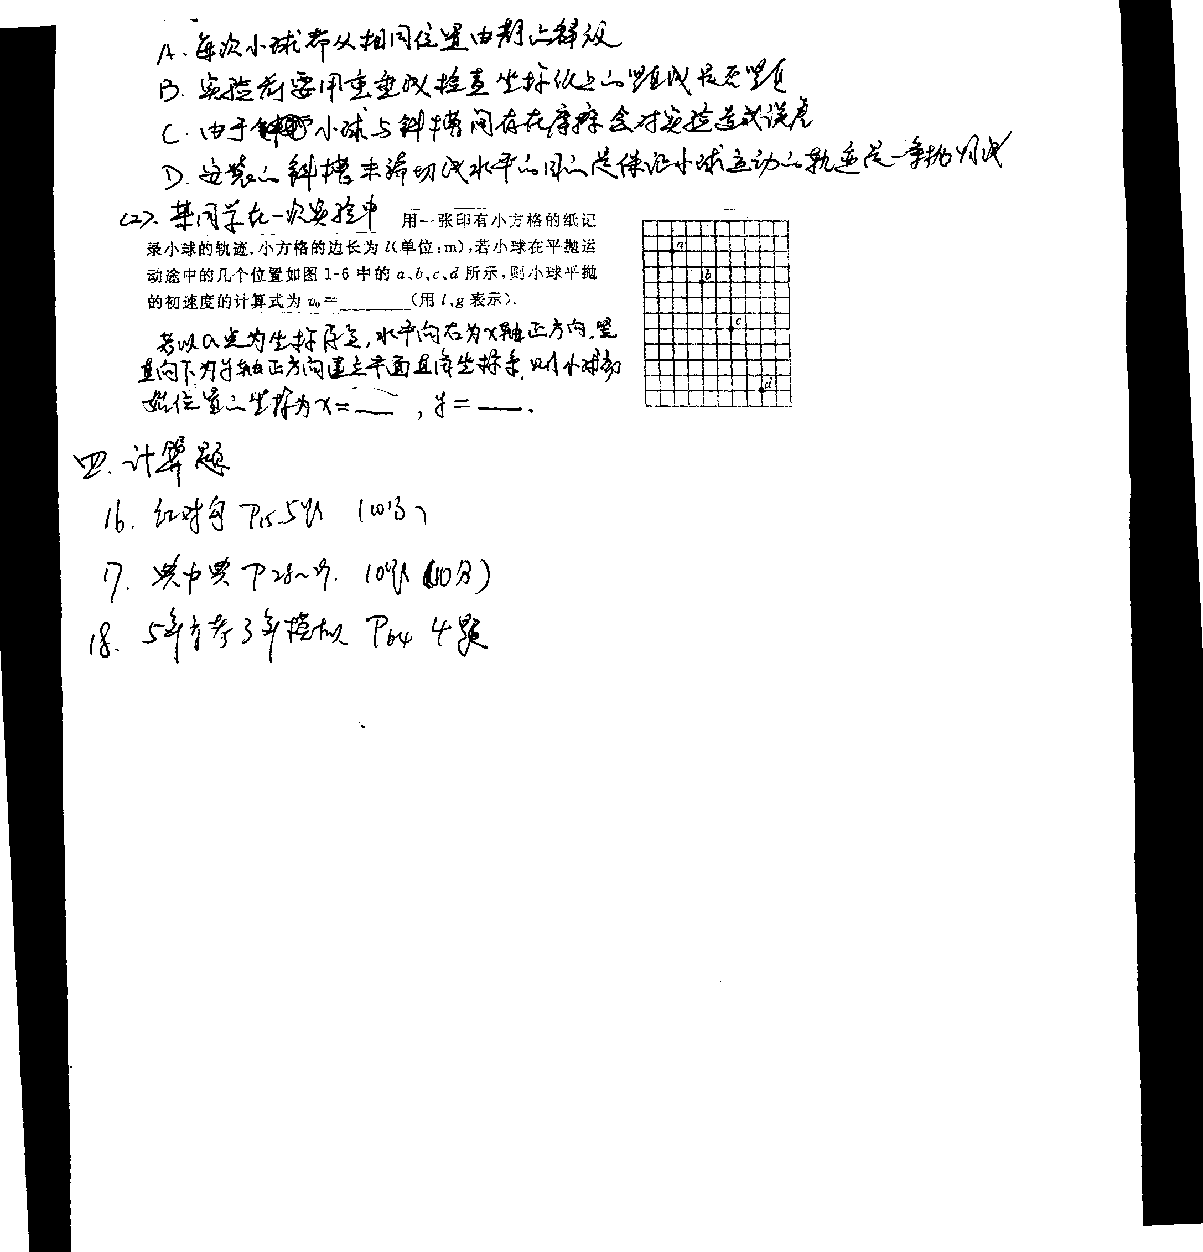
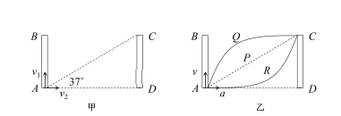
14、（8分）在《研究平抛物体的运动》的实验中：
(1) 关于这个实验，以下说法正确的是( )[来源:学§科§网Z§X§X§K]
A．每次小球都从相同位置由静止释放
B．实验前要用重垂线检查坐标纸上的竖直线是否竖直
C．由于小球与斜槽间存在摩擦会对实验造成误差
D．安装的斜槽末端切线水平的目的是保证小球运动的轨迹是一条抛物线
（2）某同学在一次实验中用一张印有小方格的纸记录小球的轨迹，小方格的边长为L(单位：m)，若小球在平抛运动途中的几个位置如图中的a、b、c、d所示，则小球平抛的初速度的计算式为V₀= ，若以a点为坐标原点，水平向右为x轴正方向，竖直向下为y轴正方向建立平面直角坐标系，则小球平抛的初始位置的坐标为x= ，y= (用L、g表示)

三、计算题（本题共4小题，满分38分,解答应写出必要的文字说明、方程式和重要演算步骤．只写出最后答案的不能得分．有数值计算的题，答案中必须明确写出数值和单位。）
15.（8分）已知地球半径为R，地球表面重力加速度为g，万有引力常量为G，不考虑地球自转的影响．
(1)求卫星环绕地球运行的第一宇宙速度v1；
(2)若卫星绕地球做匀速圆周运动且运行周期为T，求卫星运行半径r；

16．（8分）河宽60m，水流速度v₁＝6m/s，小船在静水中的速度v₂＝3m/s，求：
（1）它渡河的最短时间；（2）它渡河的最短航程。

17.（10分）如图所示,长均为$\sqrt{3}$L的两根轻绳,一端共同系住质量为m的小球,另一端分别固定在等高的A、B两点 ,A、B两点间的距离也为$\sqrt{3}$L,重力加速度大小为g.今使小球在竖直平面内以AB为轴做圆周运动. 小球在最高点时两根绳的拉力恰好均为零，忽略空气阻力。
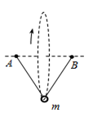
（1）求最高点小球速度v？
（2）若小球在最高点速率为3v时,每根绳的拉力大小？

18．（12分）如图所示，倾角为θ＝37°的斜面长l＝1.9m，在斜面底端正上方的O点将一小球以速度v₀＝3m/s的速度水平抛出，与此同时静止释放在顶端的滑块，经过一段时间后小球恰好能够以垂直斜面的方向击中滑块。（小球和滑块均视为质点，取g＝10m/s²，sin37°＝0.6，cos37°＝0.8）。
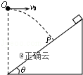
求：（1）小球从O到P的时间t；
（2）抛出点O离斜面底端的高度h；
（3）滑块与斜面间的动摩擦因数μ。

